目录
1 实验主题 1
2 实验目的 1
3 实验性质 1
4 实验考核方法 1
5 实验报告提交日期与方式 1
6 实验平台 1
7 实验内容和要求 1
8 实验指导 2
8.1相关shell命令操作 2
8.2 运行Wordcount实例 4
8.3 搭建eclipse环境编程实现Wordcount程序 7

实验主题
    - 熟悉常用的Hadoop命令
    - 运行Wordcount实例
    - 搭建Eclipse编程环境
    - 编程实现Wordcount程序

实验目的
（1） 理解HDFS在Hadoop体系结构中的角色；
（2） 熟练使用Hadoop、HDFS操作常用的Shell命令；
（3） 熟悉Hadoop操作常用的Java API。

实验性质
实验上机内容，必做，作为课堂平时成绩。

实验考核方法
提交上机实验报告。
要求实验报告内容结构清晰、图文并茂。
同学之间实验报告不得相互抄袭。

实验平台
操作系统：Linux
Hadoop版本：2.6.0或以上版本
JDK版本：1.6或以上版本
Java IDE：Eclipse

实验内容和要求
首先，编程实现以下指定功能，并利用Hadoop提供的Shell命令完成相同任务：
- 向HDFS中上传任意文本文件，如果指定的文件在HDFS中已经存在，由用户指定是追加到原有文件末尾还是覆盖原有的文件；
- 从HDFS中下载指定文件，如果本地文件与要下载的文件名称相同，则自动对下载的文件重命名；
- 将HDFS中指定文件的内容输出到终端中；
- 显示HDFS中指定的文件的读写权限、大小、创建时间、路径等信息；
- 删除HDFS中指定的文件；
- 删除HDFS中指定的目录，由用户指定目录中如果存在文件时是否删除目录；
- 在HDFS中，将文件从源路径移动到目的路径。
其次，运行Hadoop提供的Wordcount程序实例，要求如下：
- 在本地创建一个文本文档，里面有随意的单词等相关的文字数据；
- 启动Hadoop（为分布模式），对这些文本数据进行词频统计；
- 并在终端输出结果；
- 把结果下载到本地文件系统。
最后，动手编程实现Wordcount程序，运行验证。
- 安装eclipse Java编程环境；
- 使用Hadoop提供的Java API 进行编程实现；
- 运行程序，验证实验结果。

实验指导

7.1相关shell命令操作
一、启动Hadoop
在学习HDFS编程实践前，我们需要启动Hadoop。执行如下命令
cd /usr/local/hadoop
./sbin/start-dfs.sh #启动hadoop
二、HDFS编程
（一）、利用Shell命令操作
Hadoop支持很多Shell命令，其中fs是HDFS最常用的命令，利用fs可以查看HDFS文件系统的目录结构、上传和下载数据、创建文件等。
注意
有三种shell命令方式的区别：
1. hadoop fs
2. hadoop dfs
3. hdfs dfs

hadoop fs适用于任何不同的文件系统，比如本地文件系统和HDFS文件系统
hadoop dfs只能适用于HDFS文件系统
hdfs dfs跟hadoop dfs的命令作用一样，也只能适用于HDFS文件系统
我们可以在终端输入如下命令，查看fs总共支持了哪些命令
./bin/hadoop fs
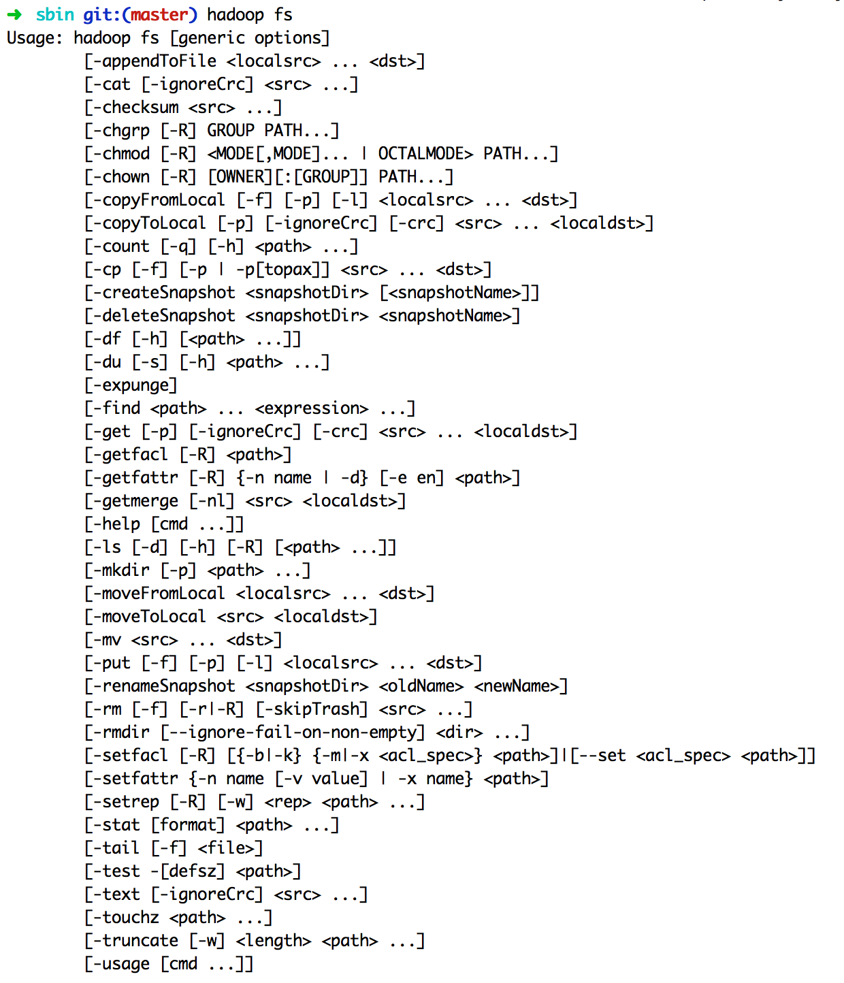
在终端输入如下命令，可以查看具体某个命令的作用
例如：我们查看put命令如何使用，可以输入如下命令
./bin/hadoop fs -help put
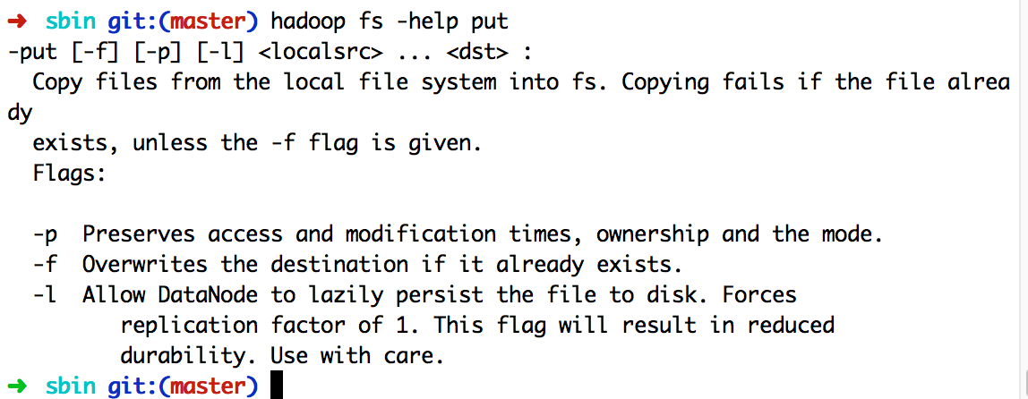
（二）、利用HDFS的Web界面管理
打开Linux自带的Firefox浏览器，点击此链接（http://localhost:50070/）HDFS的Web界面，即可看到HDFS的web管理界面
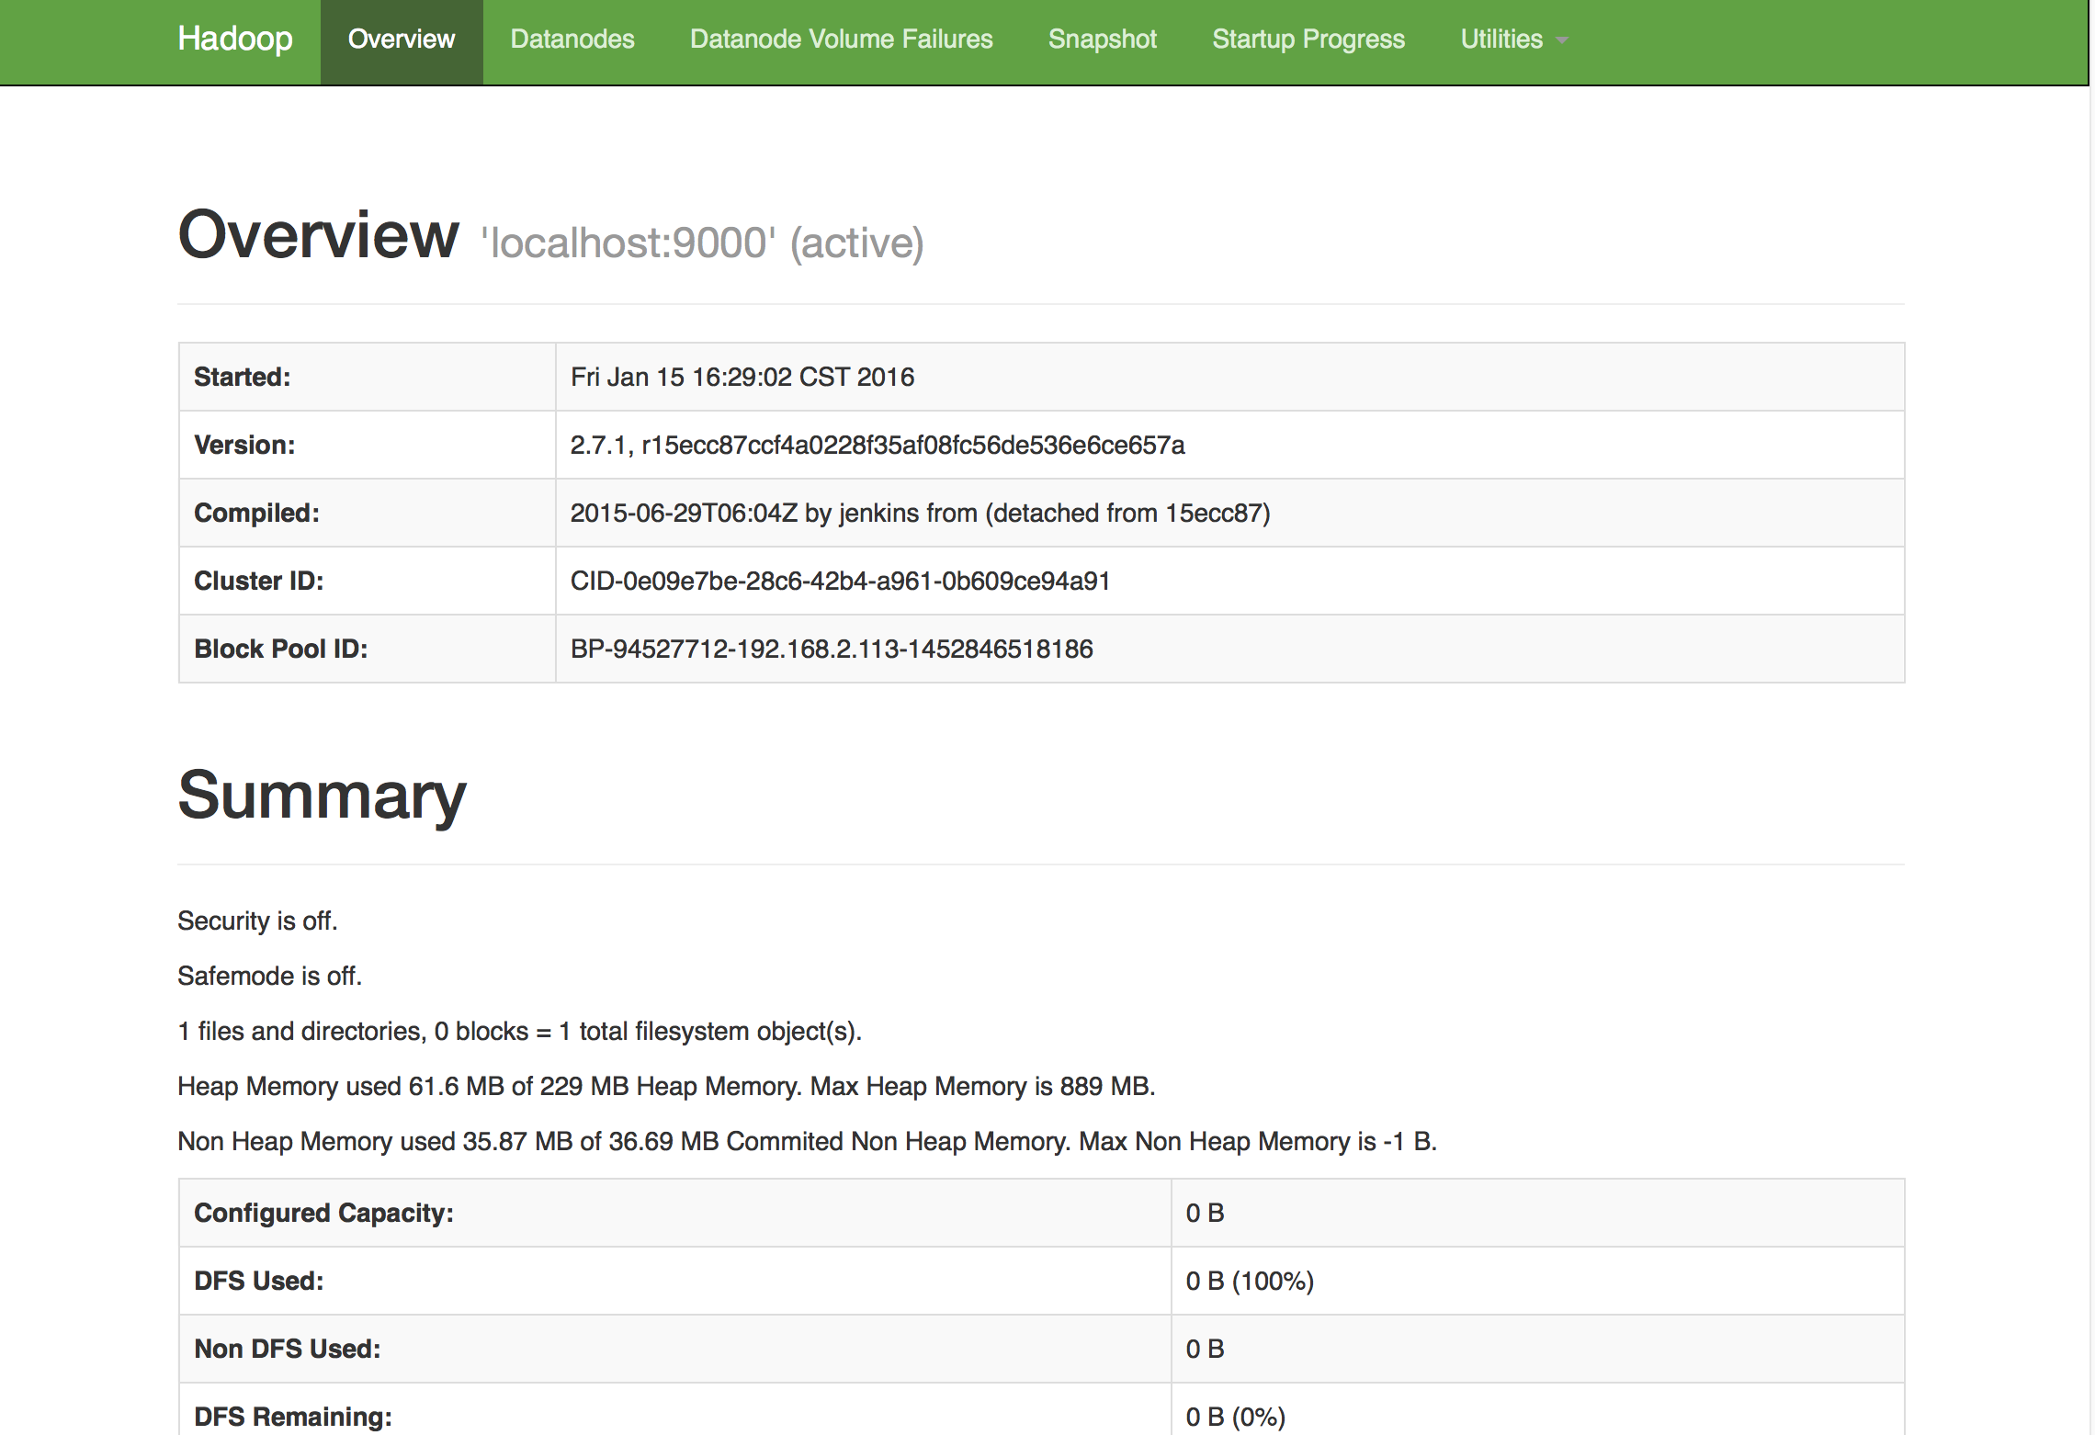

7.2 运行Wordcount实例
（1）首先格式化namenode并，开启hadoop相关进程（一般启动前把tmp里面的文件全部删除）
bin/hdfs namenode –format
sbin/start-dfs.sh
（2）查看所有进程
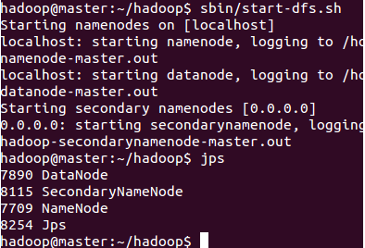
（3）把本地到hadoop/input （自己建立的）文件夹中到文件上传到hdfs文件系统到input文件夹下

bin/hdfs dfs -mkdir /input
bin/hdfs dfs -put input/* /input

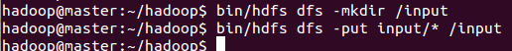

查看文件是否上传到hdfs

bin/hdfs dfs -ls /input

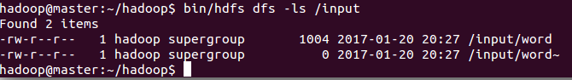

bin/hdfs dfs -cat /input/word

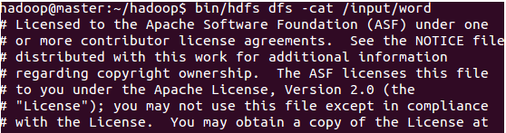

（4）下面即可运行wordcount了
bin/hadoop jar ./share/hadoop/mapreduce/hadoop-mapreduce-examples-*.jar wordcount /input /output
（5）查看结果可用下面这条命令
bin/hdfs dfs -cat /output/*

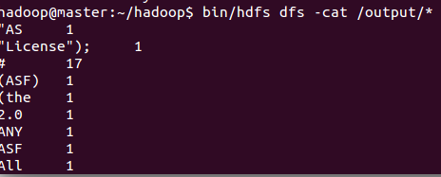

也可以将运行结果取回到本地：
rm -r ./output # 先删除本地的 output 文件夹（如果存在）
bin/hdfs dfs -get /output ./output # 将 HDFS 上的 output 文件夹拷贝到本机
cat ./output/*

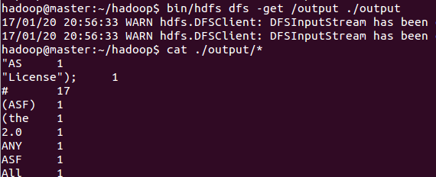
Hadoop 运行程序时，输出目录不能存在，否则会提示错误 "org.apache.hadoop.mapred.FileAlreadyExistsException: Output directory hdfs://localhost:9000/user/hadoop/output already exists" ，因此若要再次执行，需要执行如下命令删除 output 文件夹:

bin/hdfs dfs -rm -r output

（6）关闭进程

sbin/stop-dfs.sh

7.3 搭建eclipse环境编程实现Wordcount程序
1.安装 Eclipse
如果下载好，可以直接解压，并运行。（前提，Java环境已经搭建好，本实验环境已经搭建好）如果没有下载好。可以按照如下步骤来安装。

在 Ubuntu 中安装 Eclipse，可从 Ubuntu 的软件中心直接搜索安装，在桌面左侧任务栏，点击“Ubuntu软件中心”。
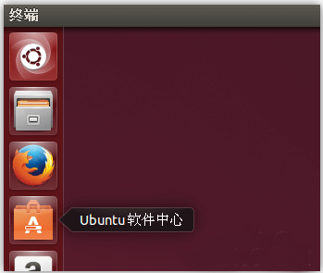
Ubuntu软件中心
在右上角搜索栏中搜索 eclipse，在搜索结果中单击 eclipse，并点击安装。
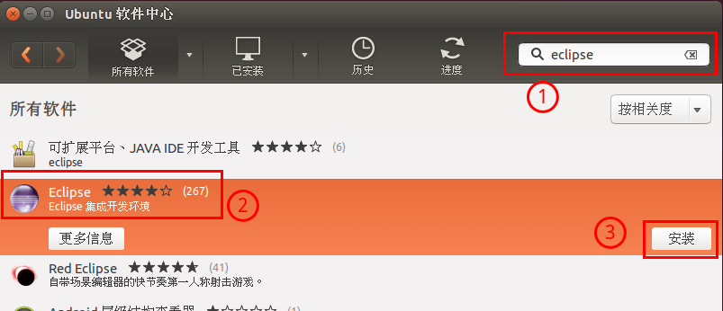
安装Eclipse
等待安装完成即可，Eclipse 的默认安装目录为：/usr/lib/eclipse。

在 CentOS 中安装 Eclipse，需要下载安装程序，我们选择 Eclipse IDE for Java Developers 版：

32位: http://eclipse.bluemix.net/packages/mars.1/?JAVA-LINUX32
64位: http://eclipse.bluemix.net/packages/mars.1/?JAVA-LINUX64
下载后执行如下命令，将 Eclipse 安装至 /usr/lib 目录中：

sudo tar -zxf ~/下载/eclipse-java-mars-1-linux-gtk*.tar.gz -C /usr/lib
解压后即可使用。在 CentOS 中可以为程序创建桌面快捷方式，如下图所示，点击桌面右键，选择创建启动器，填写名称和程序位置（/usr/lib/eclipse/eclipse）：
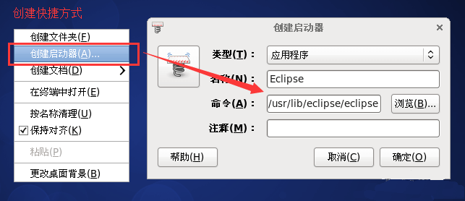
安装Eclipse
安装 Hadoop-Eclipse-Plugin （已经下载好，直接拷贝添加到eclipse的plugin目录即可）
要在 Eclipse 上编译和运行 MapReduce 程序，需要安装 hadoop-eclipse-plugin，可下载 Github 上的 hadoop2x-eclipse-plugin（备用下载地址：http://pan.baidu.com/s/1i4ikIoP）。
下载后，将 release 中的 hadoop-eclipse-kepler-plugin-2.6.0.jar （还提供了 2.2.0 和 2.4.1 版本）复制到 Eclipse 安装目录的 plugins 文件夹中，运行 eclipse -clean 重启 Eclipse 即可（添加插件后只需要运行一次该命令，以后按照正常方式启动就行了）

unzip -qo ~/下载/hadoop2x-eclipse-plugin-master.zip -d ~/下载 # 解压到 ~/下载 中
sudo cp ~/下载/hadoop2x-eclipse-plugin-master/release/hadoop-eclipse-plugin-2.6.0.jar /usr/lib/eclipse/plugins/ # 复制到 eclipse 安装目录的 plugins 目录下
/usr/lib/eclipse/eclipse -clean # 添加插件后需要用这种方式使插件生效

2.配置 Hadoop-Eclipse-Plugin
在继续配置前请确保已经开启了 Hadoop。

启动 Eclipse 后就可以在左侧的Project Explorer中看到 DFS Locations（若看到的是 welcome 界面，点击左上角的 x 关闭就可以看到了。CentOS 需要切换 Perspective 后才能看到，即接下来配置步骤的第二步）。

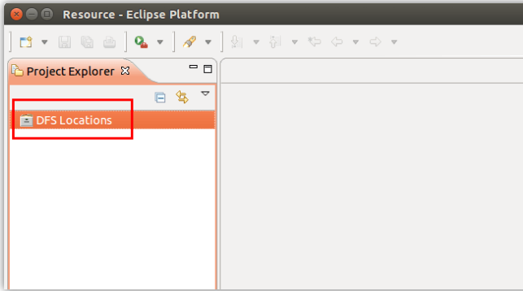
安装好Hadoop-Eclipse-Plugin插件后的效果
插件需要进一步的配置。
第一步：选择 Window 菜单下的 Preference。
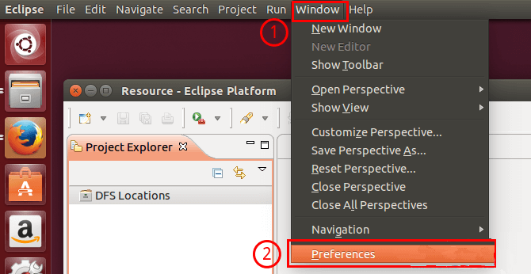
打开Preference
此时会弹出一个窗体，窗体的左侧会多出 Hadoop Map/Reduce 选项，点击此选项，选择 Hadoop 的安装目录（如/usr/local/hadoop，Ubuntu不好选择目录，直接输入就行）。
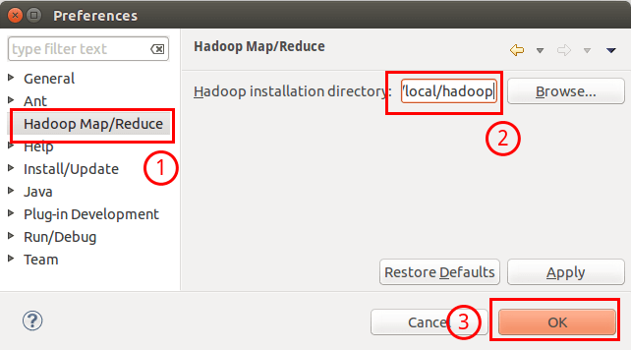
选择 Hadoop 的安装目录
第二步：切换 Map/Reduce 开发视图，选择 Window 菜单下选择 Open Perspective -> Other（CentOS 是 Window -> Perspective -> Open Perspective -> Other），弹出一个窗体，从中选择 Map/Reduce 选项即可进行切换。
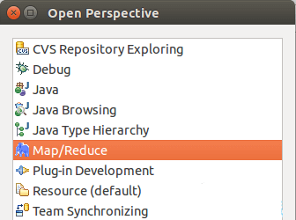
切换 Map/Reduce 开发视图
第三步：建立与 Hadoop 集群的连接，点击 Eclipse软件右下角的 Map/Reduce Locations 面板，在面板中单击右键，选择 New Hadoop Location。

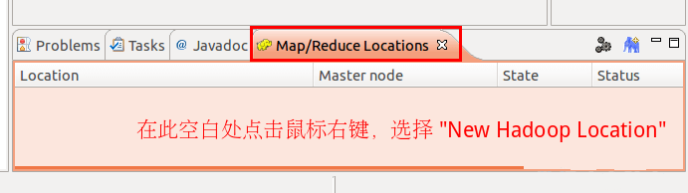
建立与 Hadoop 集群的连接
在弹出来的 General 选项面板中，General 的设置要与 Hadoop 的配置一致。一般两个 Host 值是一样的，如果是伪分布式，填写 localhost 即可，另外我使用的Hadoop伪分布式配置，设置 fs.defaultFS 为 hdfs://localhost:9000，则 DFS Master 的 Port 要改为 9000。Map/Reduce(V2) Master 的 Port 用默认的即可，Location Name 随意填写。

最后的设置如下图所示：
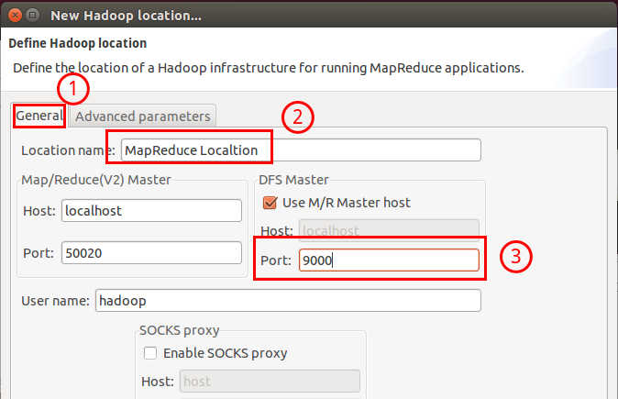
Hadoop Location 的设置
Advanced parameters 选项面板是对 Hadoop 参数进行配置，实际上就是填写 Hadoop 的配置项(/usr/local/hadoop/etc/hadoop中的配置文件)，如我配置了 hadoop.tmp.dir ，就要进行相应的修改。但修改起来会比较繁琐，我们可以通过复制配置文件的方式解决（下面会说到）。
总之，我们只要配置 General 就行了，点击 finish，Map/Reduce Location 就创建好了。
3.在 Eclipse 中操作 HDFS 中的文件
配置好后，点击左侧 Project Explorer 中的 MapReduce Location （点击三角形展开）就能直接查看 HDFS 中的文件列表了（HDFS 中要有文件，如下图是 WordCount 的输出结果），双击可以查看内容，右键点击可以上传、下载、删除 HDFS 中的文件，无需再通过繁琐的 hdfs dfs -ls 等命令进行操作了。
以下output/part-r-00000文件记录了输出结果。

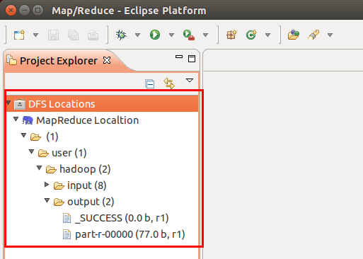
使用Eclipse查看HDFS中的文件内容
如果无法查看，可右键点击 Location 尝试 Reconnect 或重启 Eclipse。
注意：
HDFS 中的内容变动后，Eclipse 不会同步刷新，需要右键点击 Project Explorer中的 MapReduce Location，选择 Refresh，才能看到变动后的文件。

4.在 Eclipse 中创建 MapReduce 项目

点击 File 菜单，选择 New -> Project...:
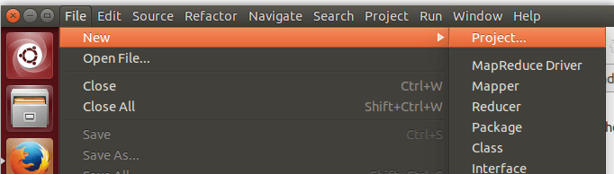
创建Project
选择 Map/Reduce Project，点击 Next。
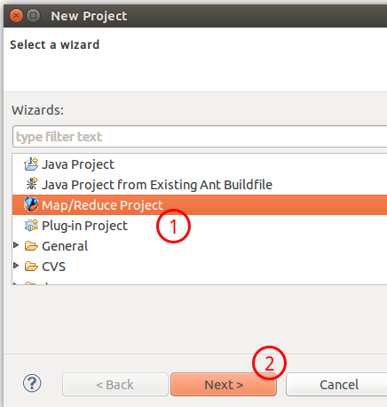
创建MapReduce项目
填写 Project name 为 WordCount 即可，点击 Finish 就创建好了项目。
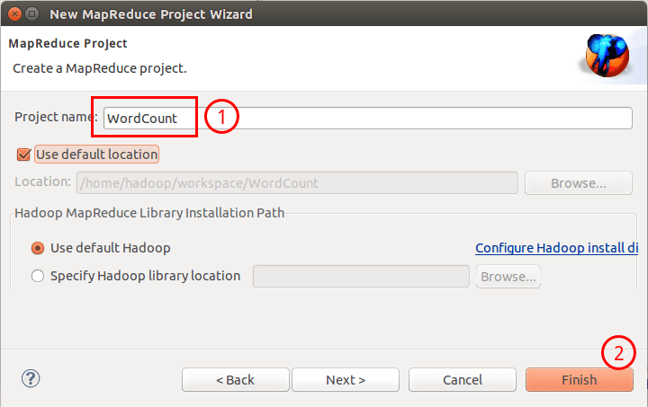
填写项目名
此时在左侧的 Project Explorer 就能看到刚才建立的项目了。
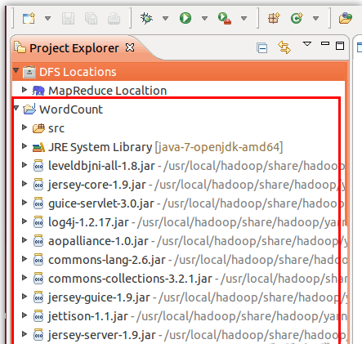
项目创建完成
接着右键点击刚创建的 WordCount 项目，选择 New -> Class
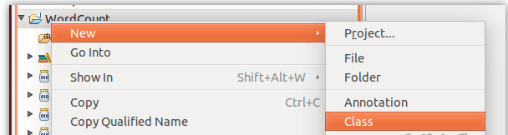
新建Class
需要填写两个地方：在 Package 处填写 org.apache.hadoop.examples；在 Name 处填写 WordCount。

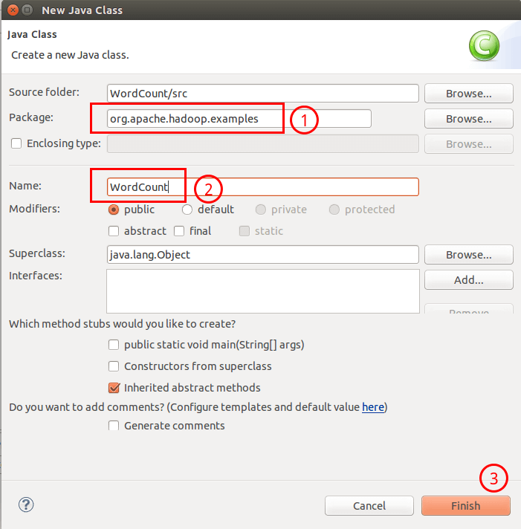
填写Class信息
创建 Class 完成后，在 Project 的 src 中就能看到 WordCount.java 这个文件。将如下 WordCount 的代码复制到该文件中。

package org.apache.hadoop.examples;

import java.io.IOException;
import java.util.Iterator;
import java.util.StringTokenizer;
import org.apache.hadoop.conf.Configuration;
import org.apache.hadoop.fs.Path;
import org.apache.hadoop.io.IntWritable;
import org.apache.hadoop.io.Text;
import org.apache.hadoop.mapreduce.Job;
import org.apache.hadoop.mapreduce.Mapper;
import org.apache.hadoop.mapreduce.Reducer;
import org.apache.hadoop.mapreduce.lib.input.FileInputFormat;
import org.apache.hadoop.mapreduce.lib.output.FileOutputFormat;
import org.apache.hadoop.util.GenericOptionsParser;

public class WordCount {
public WordCount() {
}

public static void main(String[] args) throws Exception {
Configuration conf = new Configuration();
String[] otherArgs = (new GenericOptionsParser(conf, args)).getRemainingArgs();
if(otherArgs.length < 2) {
System.err.println("Usage: wordcount <in> [<in>...] <out>");
System.exit(2);
}

Job job = Job.getInstance(conf, "word count");
job.setJarByClass(WordCount.class);
job.setMapperClass(WordCount.TokenizerMapper.class);
job.setCombinerClass(WordCount.IntSumReducer.class);
job.setReducerClass(WordCount.IntSumReducer.class);
job.setOutputKeyClass(Text.class);
job.setOutputValueClass(IntWritable.class);

for(int i = 0; i < otherArgs.length - 1; ++i) {
FileInputFormat.addInputPath(job, new Path(otherArgs[i]));
}

FileOutputFormat.setOutputPath(job, new Path(otherArgs[otherArgs.length - 1]));
System.exit(job.waitForCompletion(true)?0:1);
}

public static class IntSumReducer extends Reducer<Text, IntWritable, Text, IntWritable> {
private IntWritable result = new IntWritable();

public IntSumReducer() {
}

public void reduce(Text key, Iterable<IntWritable> values, Reducer<Text, IntWritable, Text, IntWritable>.Context context) throws IOException, InterruptedException {
int sum = 0;

IntWritable val;
for(Iterator i$ = values.iterator(); i$.hasNext(); sum += val.get()) {
val = (IntWritable)i$.next();
}

this.result.set(sum);
context.write(key, this.result);
}
}

public static class TokenizerMapper extends Mapper<Object, Text, Text, IntWritable> {
private static final IntWritable one = new IntWritable(1);
private Text word = new Text();

public TokenizerMapper() {
}

public void map(Object key, Text value, Mapper<Object, Text, Text, IntWritable>.Context context) throws IOException, InterruptedException {
StringTokenizer itr = new StringTokenizer(value.toString());

while(itr.hasMoreTokens()) {
this.word.set(itr.nextToken());
context.write(this.word, one);
}

}
}
}

5.通过 Eclipse 运行 MapReduce

在运行 MapReduce 程序前，还需要执行一项重要操作（也就是上面提到的通过复制配置文件解决参数设置问题）：将 /usr/local/hadoop/etc/hadoop 中将有修改过的配置文件（如伪分布式需要 core-site.xml 和 hdfs-site.xml），以及 log4j.properties 复制到 WordCount 项目下的 src 文件夹（~/workspace/WordCount/src）中：

cp /usr/local/hadoop/etc/hadoop/core-site.xml ~/workspace/WordCount/src
cp /usr/local/hadoop/etc/hadoop/hdfs-site.xml ~/workspace/WordCount/src
cp /usr/local/hadoop/etc/hadoop/log4j.properties ~/workspace/WordCount/src

没有复制这些文件的话程序将无法正确运行，本教程最后再解释为什么需要复制这些文件。

复制完成后，务必右键点击 WordCount 选择 refresh 进行刷新（不会自动刷新，需要手动刷新），可以看到文件结构如下所示：

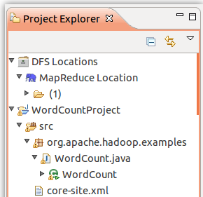
WordCount项目文件结构
点击工具栏中的 Run 图标，或者右键点击 Project Explorer 中的 WordCount.java，选择 Run As -> Run on Hadoop，就可以运行 MapReduce 程序了。不过由于没有指定参数，运行时会提示 "Usage: wordcount "，需要通过Eclipse设定一下运行参数。

右键点击刚创建的 WordCount.java，选择 Run As -> Run Configurations，在此处可以设置运行时的相关参数（如果 Java Application 下面没有 WordCount，那么需要先双击 Java Application）。切换到 "Arguments" 栏，在 Program arguments 处填写 "input output" 就可以了。

设置程序运行参数
或者也可以直接在代码中设置好输入参数。可将代码 main() 函数的 String[] otherArgs = new GenericOptionsParser(conf, args).getRemainingArgs(); 改为：

// String[] otherArgs = new GenericOptionsParser(conf, args).getRemainingArgs();
String[] otherArgs=new String[]{"input","output"}; /* 直接设置输入参数 */

设定参数后，再次运行程序，可以看到运行成功的提示，刷新 DFS Location 后也能看到输出的 output 文件夹。

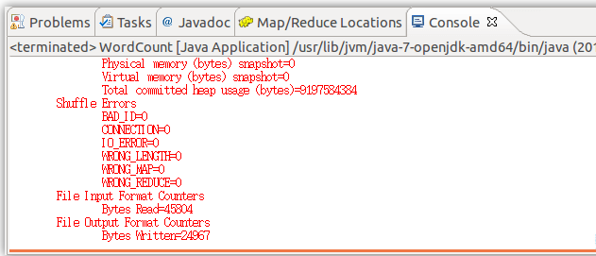
WordCount 运行结果
至此，你就可以使用 Eclipse 方便的进行 MapReduce程序的开发了。

6.在 Eclipse 中运行 MapReduce 程序会遇到的问题

在使用 Eclipse 运行 MapReduce 程序时，会读取 Hadoop-Eclipse-Plugin 的 Advanced parameters 作为 Hadoop 运行参数，如果我们未进行修改，则默认的参数其实就是单机（非分布式）参数，因此程序运行时是读取本地目录而不是 HDFS 目录，就会提示 Input 路径不存在。

Exception in thread "main" org.apache.hadoop.mapreduce.lib.input.InvalidInputException: Input path does not exist: file:/home/hadoop/workspace/WordCountProject/input
所以我们需要将配置文件复制到项目中的 src 目录，来覆盖这些参数。让程序能够正确运行。

log4j 用于记录程序的输出日记，需要 log4j.properties 这个配置文件，如果没有复制该文件到项目中，运行程序后在 Console 面板中会出现警告提示：

log4j:WARN No appenders could be found for logger (org.apache.hadoop.metrics2.lib.MutableMetricsFactory).
log4j:WARN Please initialize the log4j system properly.
log4j:WARN See http://logging.apache.org/log4j/1.2/faq.html#noconfig for more info.
虽然不影响程序的正确运行的，但程序运行时无法看到任何提示消息（只能看到出错信息）。

